/\*\*\*\*\*\*\*\*\*\*\*\*\*\*\*Data\*\*\*\*\*\*\*\*\*\*\*\*\*\*\*\*\*\*/

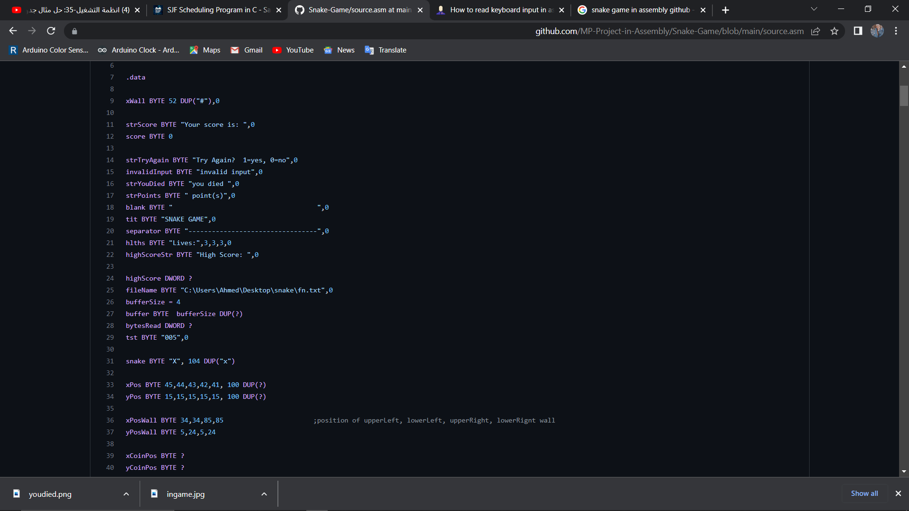

/\*\*code\*\*/

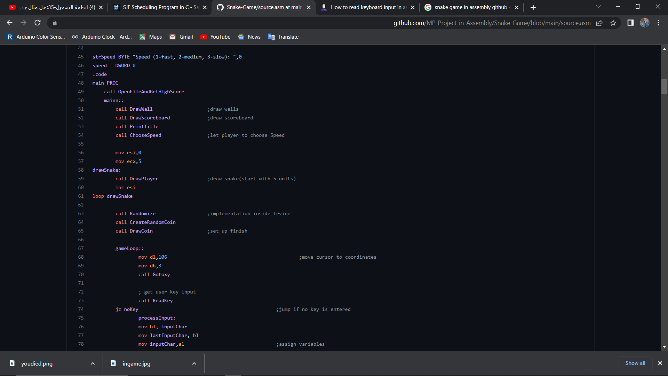

/\*\*\*file\*\*\*/

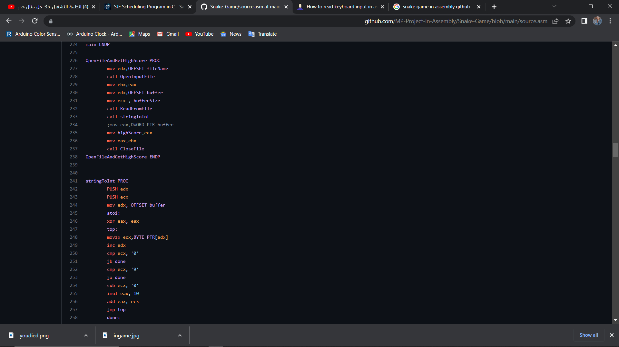

/\*some of functions\*/

